**Lasagne speciale**

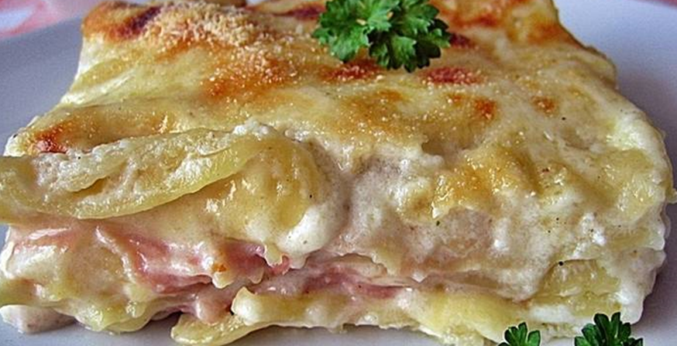

**Sastojci:**

500 g svježih listova za lazanje

200 g šunke

100 g špeka

100 g šampinjona

100 g gorgonzolle

200 g mozzarelle

200 g gaude

200 g dimljenog sira

1 l mlijeka

5 ravnih žlica oštrog brašna

vegeta

sol

papr

muškantni oraščić

**Priprema:**

Za bešamel u hladnon mlijeku razmutite brašno da bude bez grudica, dodajte sol, vegetu, papar i muškatni oraščić. Stavite na laganu vatru i miješajte pjenjačom.

Nauljite tepsiju, stavite red listova za lazanja pa bešamel i ribani sir. Redajte listove za lazanje, bešamel i sir sve do zadnje kore kad stavite bešamel, šunku, špek i šampinjone. Gornju koru premažite bešamelom i pospite s malo sira.

Pecite oko 20 minuta u prethodno zagrijanoj pećnici na 200 °C.

**Kremšnite**

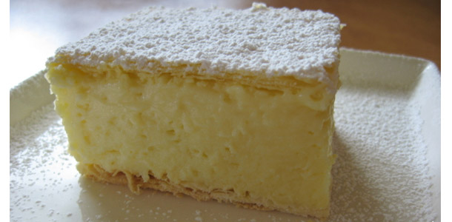

**Sastojci:**

2 l mlijeka

10 jaja L veličine

250 g oštrog brašna

50 g škrobnog brašna (gustina)

300 g šećera

3 vanilin šećera

1 žlica ruma

**Postupak:**

Jaja razdvojiti. Bjelanjke ulupati jako čvrsto s prstohvatom soli. Žutanjke pomiješati sa šećerom i vanilin šećerom te dobro izmiksati. Dodati odvojenih pola litre od 2 l mlijeka, oštro brašno i škrobno brašno. Sve dobro povezati mikserom. Ostatak od 1,5 litre mlijeka staviti kuhati. Kad zakipi, lagano uliti svu žutu smjesu u mlijeko i dobro miješati mikserom ili pjenjačom. Miješa se cca 15 do 20 minuta non stop kružno i bitno je prolaziti po dnu i donjim rubovima da se smjesa ne primi i ne zagori. Smjesa će se malo zgusnuti, onda razrijediti i opet zgusnuti. Dugo kuhanje je potrebno da bi kremšnite bile u konačnici čvrste i stajale kad se ohlade. Pred kraj kuhanja dodati rum. Kad je kuhanje gotovo, 2 minute maknuti s vatre i onda umješavati izlupane bjelanjke. Uzima se cca trećina po trećina bjelanjaka. Umješavaju se odozdo prema gore silikonskom špatulom, velikom kuhačom ili pjenjačom. Smjesa se ne miješa kružno nego odozdo prema gore da se ubacuje zrak. Kad je sve umiješano, vruće se odmah izlije na koru lisnatog tijesta i poklopi drugom korom koja se prije nareže na kvadrate koji se lagano pritisnu rukom da sjednu na kremu. Hladi se na sobnoj temperaturi 2 do 3 sata i onda može u hladnjak preko noći.

Drugi način, sličniji samoborskima je ista količina namirnica. Pola količine šećera ide u bjelanjke, pola u žutanjke. Kad je žuta smjesa kuhana, ona se izlije u bjelanjke i isto špatulom velikom kuhačom ili pjenjačom zadiže odozdo prema gore. Kad je lijepo povezano, izlije se na koru i dalje sve isto. Bitno je ne ubiti bjelanjak u bilo kojoj varijanti nego ga fino umiješati a slobodno se vidi koja grudica.

**Zagrebačke kremšnite**

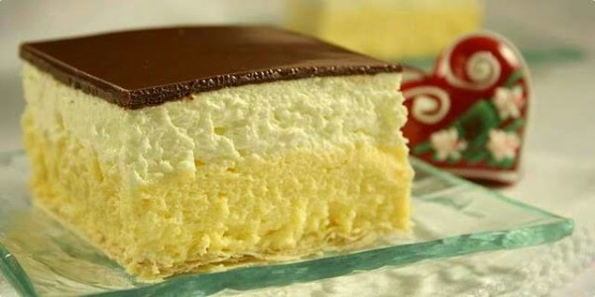

**Sastojci**

1 zamrznuto ili svježe lisnato tijesto (250 g)

**Krema**

10 jaja

250 g glatkog brašna

50 g kukuruznog škroba (gustin)

350 g šećera

40 g vanilin šećera

1 žlica ruma

2 l mlijeka

**Šlag**

500 ml slatkog vrhnja

**Čokoladna glazura**

200 g čokolade za kuhanje

100 g maslaca

**Priprema**

Lisnato tijesto tanko razvaljajte na dimenzije lima za pečenje. Razvaljano tijesto pomoću valjka prenesite na lim. Izbodite vilicom i stavite u pećnicu na 200 stupnjeva otprilike 15-20 minuta.

U dvije veće zdjele odvojite bjelanjke od žumanjaka. Bjelanjke istucite u čvrsti snijeg, a žumanjcima dodajte šećer i vanilin šećer te miksajte dok se sastojci ne povežu. U zdjelu sa žumanjcima dodajte 200 ml mlijeka i kratko miksajte, a ostatak mlijeka stavite u veći lonac na laganu vatru. U žumanjke postepeno dodajte brašno s kukuruznim škrobom i miješajte pjenjačom da ne ostanu grudice. Dobivenu smjesu ulijte u lonac s vrelim mlijekom, stalno miješajući pjenjačom.

Pojačajte vatru na srednje jaku, kuhajte još 10 minuta miješajući pjenjačom. Pred kraj dodajte rum, a zatim kremu sklonite s vatre.

U još toplu smjesu špatulom ili pjenjačom umiješajte tučeni snijeg. Dobivenu smjesu prelijte i poravnajte preko pečene kore.

U zasebnu zdjelu stavite slatko vrhnje te miksajte dok ne dobijete čvrsti šlag. Dobiveni šlag ravnomjerno rasporedite i zagladite po cijeloj površini kreme. Stavite u hladnjak na par sati kako bi se krema i šlag dovoljno stisnuli.

Na pari otopite čokoladu i maslac. Miješajte dok ne dobijete jednoličnu smjesu, sklonite s vatre i ostavite da se kratko ohladi. Još tekuću čokoladu prelijte preko šlaga te ju brzo i jednolično rasporedite. Stavite u hladnjak na par sati ili preko noći.

**BOBANOVA TORTA**

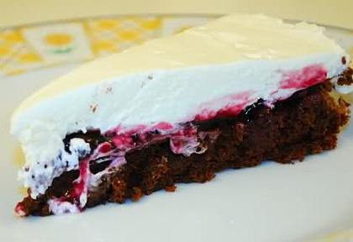

**Sastav:**

* 6 jaja
* 12 dag šećera
* 12 dag čokolade za kuhanje
* pola praška za pecivo
* tegla pekmeza od borovnice (mora biti borovnica)
* pola litre slatkog vrhnja za šlag
* kremfix

**Priprema:**

Tući bjelanjke sa šećerom, a posebno žumanjke s praškom za pecivo. Čokoladu otopljenu na pari umiješati u žumanjke, a u sve to na kraju lagano umiješati snijeg (ne koristiti mikser).

Peći u kalupu promjera 26 cm premazanom maslacem i brašnom cca 35 min na 170 (pratiti vrijeme, da se ne prepeče). Kada se biskvit nakon pečenja “spusti” premazati ga pekmezom (cijela tegla).

Ukrasiti šlagom u koji se može umiješa kremfix. Može se po želji dodati malo šećera u prahu ili vanilin šećera.

**Važna napomena:** Da bi torta zaista bila ukusna, bitno je koristi isključivo slatko vrhnje za šlag, a ne biljna vrhnja za šlag kao što su Hole, Halta, …

**Domaća majoneza**

[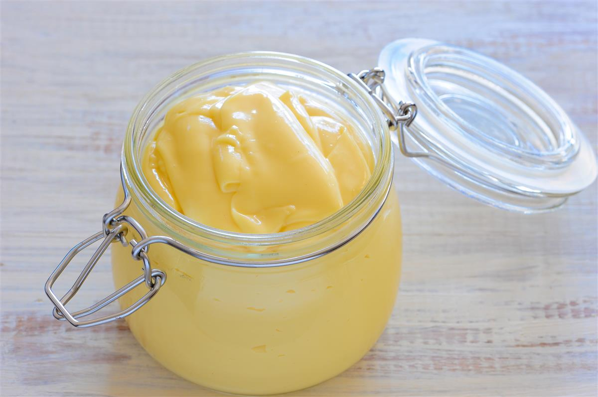](https://recepti-api.index.hr/img/preview/large/recipe/111c8d07-c522-44bf-8d7c-e5f19acdf9f7/Mayonnaise_(1).jpg)

**Sastojci**

2 veća žumanjka, sobne temperature

1 žlica bijelog vinskog octa

1 žličica senfa, sobne temperature

½ žličice soli

240 ml biljnog ulja

2 žličice limunovog soka, sobne temperature

**Priprema**

**Umutite žumanjke**

Pomoću ručnog miksera, samostojećeg miksera ili pjenjače mutite žumanjke 1 do 2 minute dok se dobro ne umute.​

**Dodajte ocat**

Dodajte trećinu octa i miješajte oko 30 sekundi.

**Dodajte senf i sol**

Dodajte senf i sol te miješajte još oko 30 sekundi.​

**Počnite dodavati ulje**

Dok mikser radi punom brzinom (ili dok vam ruka muti najjače što može), ulijevajte ulje vrlo polako, kap po kap.​

Kad se počne stvarati emulzija malo brže ulijevajte ulje, ali neka bude u dosta umjerenom mlazu. Prebrzo dodavanje ulja pokvarit će vašu majonezu.​

**Dodajte još octa**

Kad se emulzija zgusne, dodajte još jednu trećinu octa kako bi je razrijedili. Nastavite dodavati ulje, povremeno se zaustavljajući kako biste dodali još octa, u slučaju da smjesa postane pregusta.​

**Dodajte sok od limuna**

Polako ulijevajte sok od limuna, kako biste dodali malo okusa i kako biste postigli pravu konzistenciju.​

**Napomena**

Što ako se emulzija raspadne? To možete popraviti stvaranjem nove emulzije. Uzmite čistu zdjelu, dodajte žličicu limunovog soka i umutite žlicu ili više umaka koji vam se raspao. Nakon što se emulgira, možete nastaviti polako ulijevati ostatak izlomljene majoneze, neprestano miješajući.

[**Grah na planinarski**](http://kuhari.com/recepti/grah-na-planinarski-%e2%80%9cbrzi%e2%80%9d/)

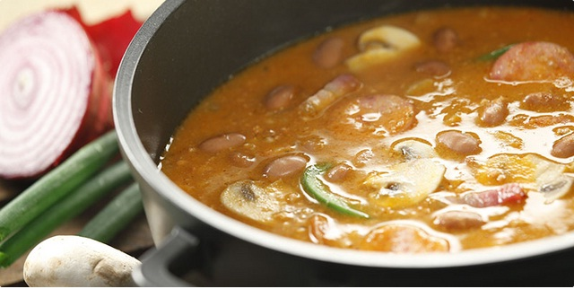

**Sastojci**

* + 3 žlice ulja
  + 330 g luka
  + 250 g slanine
  + 500 g mljevenog junećeg mesa
  + 500 g šampinjona
  + 1 žlica vegete
  + 1 žlica dimljene slatke mljevene paprike
  + 1 žlica koncentrata rajčice
  + 1,5 l vode
  + 2 limenke smeđeg graha (800 g, 480 g netto)
  + 1 vrećica krem juhe od gljiva
  + sol
  + papar

**Priprema**

* Na zagrijanom ulju u dubljoj posudi pržite sitno sjeckani luk dok ne postane staklast. Luk malo posolite da prije uvene.
* Dodajte slaninu narezanu na kockice pa sve pržite na srednjoj vatri dok slanina ne postane prozirna.
* Dodajte mljeveno meso i dinstajte dok ne ishlapi voda koju je meso pustilo.
* Mesu dodajte na četvrtine narezane šampinjone i žlicu vegete. Lagano popecite oko 5 minuta dok voda od šampinjona ne ispari.
* Dodajte dimljenu slatku crvenu mljevenu papriku, koncentrat rajčice i sve popecite još oko 1 minutu.
* Zalijte s 1,5 l tople vode. Poklopite, pustite da zakuha pa smanjite vatru na najslabije i kuhajte 15 minuta.
* U međuvremenu otvorite limenke graha, ocjedite i isperite grah.
* Nakon što se meso kratko prokuhalo, dodajte mu grah i kuhajte još 10 minuta.
* U 200 ml hladne vode razmutite krem juhu od gljiva pa je ulijte u grah da ga malo zgusne. Kuhajte još 5 minuta te po potrebi posolite i popaprite.

**Grah posni**

**Sastojci:**

1.000g graha (najbolji je putrek)

2 žlice ulja

500g crvenog luka

250g mrkve

250g crvene paprike

3 režnja češnjaka

1 žlica vegete

1 žlica koncentrata rajčice

1 žlica slatke mljevene paprike

1 žličica ljute mljevene paprike

lovorov list

sol

papar

2 žlice oštrog brašna

peršin

**Priprema:**

Grah namakati u vodi preko noći. Ocijediti vodu, naliti hladnu vodu i staviti da kuha. Kad zavrije ostaviti još 5 minuta pa ocijediti vodu.

Na ulju popržiti sitno sjeckani crveni luk, sitno rezanu ili ribanu mrkvu i papriku. Pirjati 15 minuta i na kraju dodati sitno sjeckani češnjak.

Dodati vegetu, koncentrat rajčice, slatku i ljutu crvenu papriku, lovorov list i papar.

Dodati cca 2 litre tople vode, grah i sol.

Kuhati dok grah ne omekša.

U malo hladne vode razmutiti oštro brašno te umiješati u varivo.

Uz stalno i polagano miješanje kuhati još 15 minuta na laganoj vatri. Pred kraj dodati sitno sjeckani peršin.

**Grah s junetinom**

**Sastojci:**

1.000g graha

žlica svinjske masti

tri glavice crvenog luka

dvije mrkve

250g hamburgera

1.500g junećeg mesa

žlica vegete

žlica koncentrata rajčice

žlica slatke mljevene paprike

žličica ljute mljevene paprike

žličica češnjaka u granulama

dvije žlice oštrog brašna

lovorov list

sol

papar

**Priprema:**

Grah namakati u vodi preko noći. Ocijediti vodu, naliti hladnu vodu te pustiti da vrije 10-15 minuta.

Prokuhani grah ocijediti, doliti toplu vodu, dodati sol i lovorov list i polako kuhati uz povremeno dolijevanje toplom vodom dok ne omekša.

Na masti popržiti sitno sjeckani crveni luk, sitno naribanu mrkvu i hamburger narezan na kockice. Dodati junetinu narezanu na kocke te sve zajedno pirjati dok ne ispari višak tekućine. Dodati vegetu, koncentrat rajčice, slatku i ljutu crvenu papriku, češnjak u granulama te uz povremeno dolijevanje toplom vodom pirjati dok junetina ne omekša.

Kad junetina omekša u malo hladne vode razmutiti oštro brašno te umiješati u junetinu zajedno s grahom.

Grah nakon toga uz stalno i polagano miješanje kuhati još 15 minuta na laganoj vatri. Pred kraj dodati mljeveni papar.

Junetinu možete dan ranije narezati na kocke, marinirati češnjakom, solju i paprom te ostaviti da stoji preko noći u hladnjaku.

**Grah sa suhim mesom**

**Sastojci:**

1.000g graha (najbolji je putrek)

žlica svinjske masti

500g crvenog luka

250g mrkve

250g crvene paprike

750g suhog mesa (hamburger ili vratina)

3 režnja češnjaka

žlica vegete

žlica koncentrata rajčice

žlica slatke mljevene paprike

žličica ljute mljevene paprike

lovorov list

sol

papar

dvije žlice oštrog brašna

peršin

**Priprema:**

Grah namakati u vodi preko noći. Ocijediti vodu, naliti hladnu vodu i staviti da kuha. Kad zavrije ostaviti još 5 minuta pa ocijediti vodu.

Na masti popržiti sitno sjeckani crveni luk i češnjak, sitno rezanu mrkvu i papriku te suho meso rezano na kockice. Pirjati 15 minuta.

Dodati vegetu, koncentrat rajčice, slatku i ljutu crvenu papriku, lovorov list i papar. Dodati cca 2 litre tople vode, grah i sol.

Kuhati dok grah ne omekša.

U malo hladne vode razmutiti oštro brašno te umiješati u varivo.

Uz stalno i polagano miješanje kuhati još 15 minuta na laganoj vatri. Pred kraj dodati sitno sjeckani peršin.

**Griz knedle**

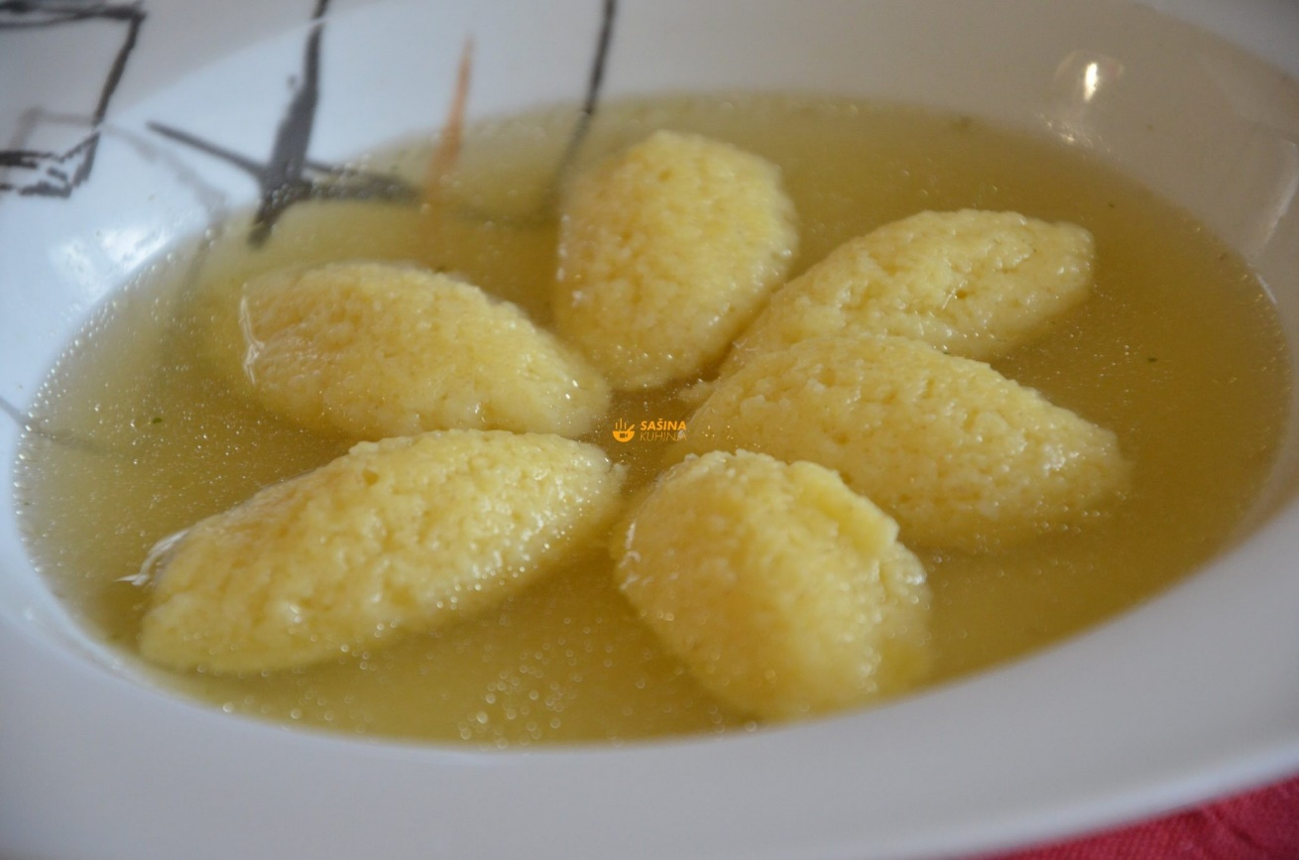

**Sastojci:**

1 jaje

4 žlice suncokretovog ulja

8 ravnih žlica pšenične krupice (griza)

1/2 žličice soli

**Priprema:**

Jaje posoliti pa ga razmutiti vilicom u dubokom tanjuru.

Dodati ulje pa nastaviti mutiti vilicom dok se svi sastojci ne spoje.

U tankom mlazu dodavati griz neprestano muteći vilicom. Dobit ćete rijetku smjesu. Da bi griz knedle uspjele, ostavite pokriveno da odstoji 15-tak minuta.

Knedle se ukuhavaju u kipuću juhu. Uzeti jednu žlicu i samim vrhom uzimati male količine smjese i spuštati ih u kipuću juhu. Što veću masu uzmete žlicom, to će knedle biti veće kada se skuhaju, pa vodite računa o tome. Griz knedle će udvostručiti svoju veličinu kada budu gotove!

Nakon što se ukuhaju sve knedle, potrebno ih je kuhati još 10 minuta. Svakako prije no što isključite juhu jednu knedlu izvadite na tanjurić i prerežite kako biste bili sigurni da su kuhane.

**Gulaš**

**Sastojci za gulaš:**

1 kg junetine (bočnik, plećka ili vrat)

1 kg svinjetine (plećka ili vrat)

1 kg luka

2 žlice svinjske masti

2 žlice dimljene slatke mljevene crvene paprike

1 žličica ljute mljevene crvene paprike

3 režnja češnjaka

2 dcl crnog vina

2 l junećeg temeljca

sol

papar

vegeta

lovorov list

**Sastojci za noklice:**

2 jaja

200 g oštrog brašna

1 žličica soli

1 dl vode

Na svinjskoj masti pržiti sitno narezan luk. Posoliti kako bi luk prije uvenuo. Kad luk postane staklast, dodati češnjak i pirjati još 1 minutu. Dodati meso narezano na kockice te nastaviti pirjati uz povremeno miješanje. Kad sva tekućina ispari, dodati vino. Kad vino ispari, dolijati junećeg temeljca ili vode tek toliko da prekrije meso, dodati vegetu, sol, papar, mljevenu slatku i ljutu papriku te lovorov list. Uz povremeno miješanje i dolijevanje pirjati poklopljeno dok meso ne omekša, otprilike 2 sata.

Dodati žličnjake koje ste pola sata prije umijesili od jaja, brašna, soli i vode (tijesto mora biti srednje mekano). Žličnjake stavljati u vreli gulaš žličicom. Kuhati još 10-15 minuta.

Ako ne stavljate žličnjake, gulaš možete zagustiti tako da 2 žlice oštrog brašna razmutite u hladnoj vodi, umiješate u gulaš i kuhate još 10-15 minuta.

Meso možete dan prije marinirati u soli, papru i češnjaku.

**Juneci gulaš u nizozemskoj peki**

**Sastojci za gulaš:**

2 kg junetine (bočnik, plećka ili vrat)

1 kg luka

1/2 kg mrkve

1/4 kg crvene rog paprike

2 žlice svinjske masti

1 žlica koncentrata rajčice

2 žlice slatke mljevene crvene paprike

1 žličica ljute mljevene crvene paprike

3 režnja češnjaka

1 dcl crnog vina

sol

papar

vegeta

lovorov list

**Sastojci za noklice:**

2 jaja

200 g oštrog brašna

1 žlica ulja

1 žličica soli

vode po potrebi

Na štednjaku u nizozemskoj peki na svinjskoj masti pržiti sitno narezan luk. Posoliti kako bi luk prije uvenuo. Kad luk postane staklast dodati crvenu rog papriku narezanu na sitne kockice, naribanu mrkvu i češnjak te nastaviti pirjati. Dodati junetinu i bez dodavanja vode nastaviti pirjati uz povremeno miješanje. Kad sva voda ispari, dodati vino, vegetu, sol, papar, koncentrat rajčice, mljevenu slatku i ljutu papriku te lovorov list. Kad vino ispari, dolijati juneceg temeljca ili vode tek toliko da prekrije meso. Peku pokriti i staviti u pećnicu zagrijanu na 170-175 oC. Uz povremeno miješanje i dolijevanje pirjati poklopljeno dok meso ne omekša, otprilike 2 sata. Peku izvaditi iz pećnice na štednjak, dolijati temeljca ili vode da dobijete gustoću koju želite.

Kad zavrije dodati žličnjake koje ste pola sata prije umijesili od jaja, brašna, ulja, soli i malo vode po potrebi (tijesto mora biti srednje mekano). Žličnjake stavljati u vreli gulaš žlicom. Kuhati još 10-15 minuta. Na kraju popapriti.

Ako ne stavljate žličnjake, gulaš možete zagustiti tako da 2 žlice oštrog brašna razmutite u hladnoj vodi, umiješate u gulaš i kuhate 10-15 minuta.

### KLIPIĆI

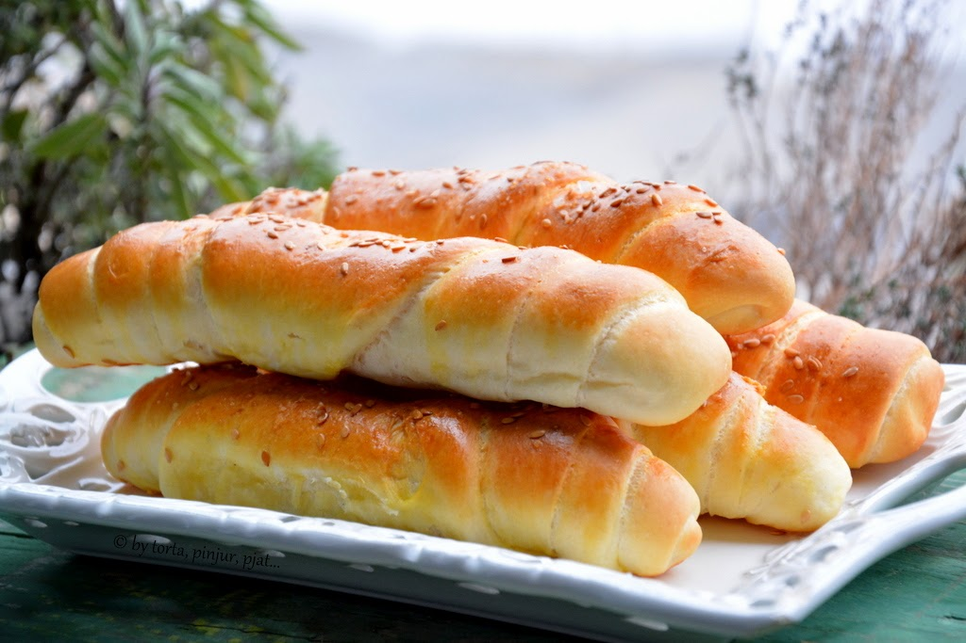

**Sastojci:**

1 kg glatkog brašna  
6 dl mlijeka  
2 dl ulja  
2 ravne žlice soli

2 kocke svježeg kvasca (80 g)  
2 ravne žlice brašna

1 ravna žličica šećera

1 dl mlijeka

žutanjak, sezam za posipanje

**Priprema:**  
  
Dvije kocke svježeg kvasca (80 g) namrvite u zdjelicu, dodajte 1 ravnu žličicu šećera, 2 ravne žlice brašna i 1 dl mlakog mlijeka. Stavite na toplo da se digne. (oko 15 minuta)

U posudu za dizanje tijesta stavite 1 kg brašna, 6 dl mlakog mlijeka, 2 dl ulja i 2 ravne žlice soli. Ulijte pripremljeni dignuti kvasac.

Mikserom sa spiralnim nastavcima miksajte tijesto dok se počne odvajati od posude. (oko 10 minuta)

Poklopite posudu i ostavite na toplom da tijesto udvostruči volumen. (oko 30-45 minuta)

Tijesto podijelite na četiri dijela. Svaki dio razvaljajte u krug na silikonskom podlošku koji ste premazali uljem ili drvenoj dasci. Nemojte koristiti brašno! Krug prerežite na 8 dijelova u obliku trokuta.

Počnite motati klipić tako da krajeve gurate prema naprijed i van. Tako ćete tijesto sa sredine gurati prema van i klipić će na kraju biti svugdje jednake debljine.

Klipiće slažite u lim na papir za pečenje. Ostavite oko 3 cm razmaka između njih jer će pri pečenju narasti. Ostavite da još malo miruju na toplom. (oko 30 minuta)

Klipiće premažite razmućenim žutanjkom te pospite sezamom.

Pecite na 220°C 17 minuta. (15 - 20 minuta)

Možete ih puniti šunkom i sirom.

# **KROKETI OD SIRA**

½ kg svježeg kravljeg sira

½ kg brašna

2 jaja

1 žlica sode bikarbone

sol

Zamijesiti, oblikovati male krokete (tokom pečenja narastu), ispeći u vrućem ulju.

Idu super s umakom od gljiva.

**Lasagne bolognese**

[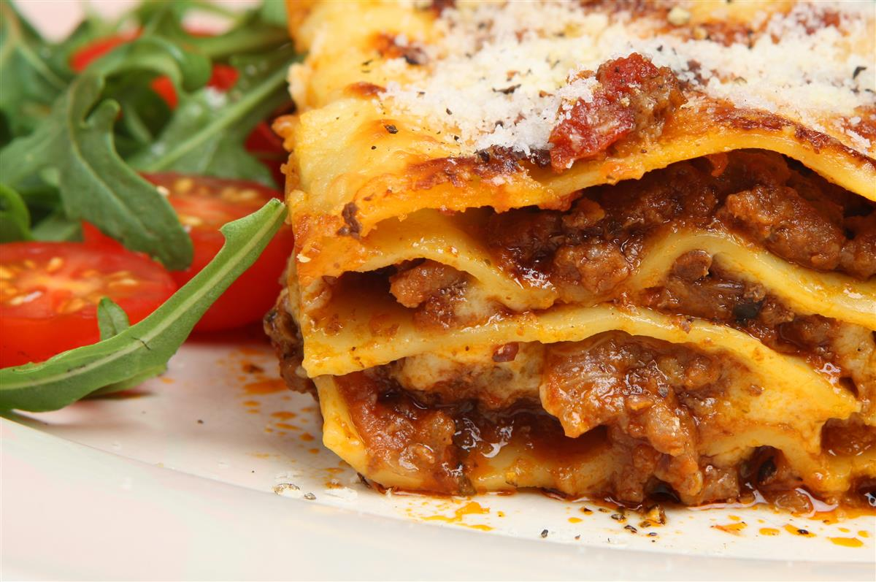](https://recepti-api.index.hr/img/preview/large/recipe/964daaa6-bdf8-4093-85ed-28b6cfc10112/shutterstock_44923222.jpg)

**Sastojci**

**Bolognese umak**

5 žlica maslinovog ulja

1 veći crveni luk

1 mrkva

1000 g mljevene junetine

250 ml pasirane rajčice

750 ml vode ili temeljca

vegeta

sol

papar

**Beschamel umak**

50 g maslaca

4 žlice glatkog brašna

1 l mlijeka

sol

papar

muškatni oraščić

**Slaganje**

500 g listova za lazanje (ako su svježi moraju biti debeli s jajima)

**Priprema**

**Skuhajte bolognese umak**

Na ulju dinstajte nasjeckano povrće, dodajte meso, pustite da se uz miješanje zapeče sa svih strana, dodajte rajčicu, temeljac ili vodu i začine.

Uz povremeno miješanje kuhajte oko 45 minuta u polupoklopljenom loncu na srednje jakoj vatri.

Neka umak bude dosta tekuć, listovi za lazanje će upiti tekućinu tijekom pečenja.

**Skuhajte beschamel umak**

Maslac rastopite, dodajte brašno, uz miješanje prepržite brašno oko minutu, dodajte mlijeko (zagrijano, ali ako vam se ne da još i to raditi, ne trebate), sol, papar i muškatni oraščić.

Miješajte pjenjačom da nestanu eventualne grudice, pa ugasite vatru kad zakuha.

**Složite ih i idu na pečenje**

Vatrostalnu posudu dimenzija otprilike 25 cm x 40 cm premažite maslacem i stavite malo beschamela. Na to listove za lazanje, tako da napravite sloj koji ćete opet preliti s malo beschamela i bolognese umaka.

Taj postupak ponavljajte dok ne potrošite sve sastojke. Dakle - listovi, beschamel, bolognese.

Na vrhu treba biti samo beschamel, a možete posipati ribanim sirom ili parmezanom ako želite.

Pecite u pećnici zagrijanoj na 200°C 45 minuta. Dobit će hrskavu koricu. Prije jela ih pustite da se prohlade, oko 15 minuta.

**LAZANJE SA ŠUNKOM I SIROM**

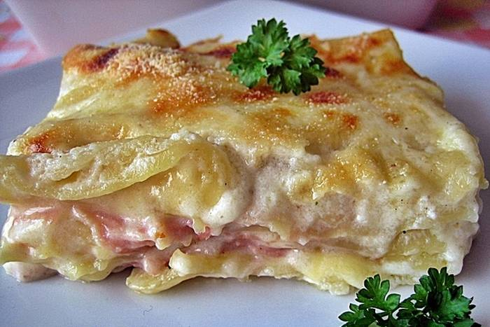

**Sastojci:**

500 g svježih listova za lazanje

500 g šunke

500 g gaude

1 l mlijeka

5 žlica oštrog brašna

vegeta

sol

papr

muškantni oraščić

**Priprema:**

Za bešamel u hladnon mlijeku razmutite brašno da bude bez grudica, dodajte sol, vegetu, papar i muškatni oraščić. Stavite na laganu vatru i miješajte pjenjačom.

Nauljite tepsiju, stavite red listova za lazanja pa bešamel, šunku i ribani sir. Redajte dok ne potrošite sastojke. Gornju koru premažite bešamelom i pospite s još malo sira.

Pecite oko 20 minuta u prethodno zagrijanoj pećnici na 200 °C.

**Baklava**

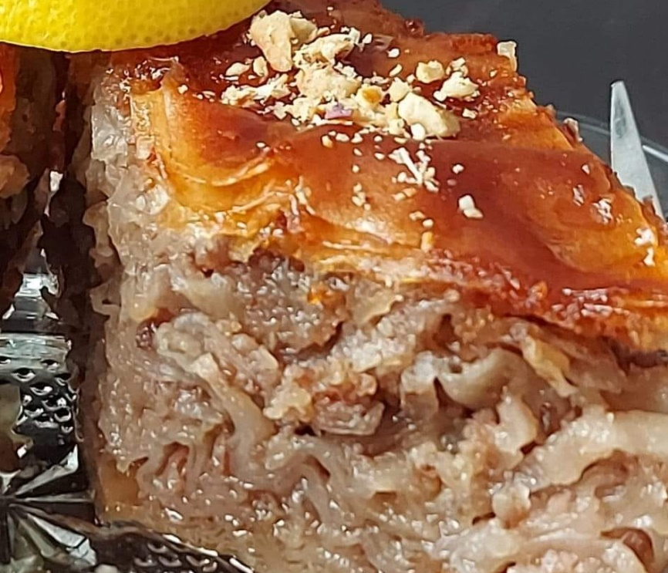

**Sastojci:**

1/2 kg tijesta za savijače

30 - 40 dag oraha (pola sitno a pola krupnije sjeckanih)

**Smjesa za premazivanje kora:**

3 jaja

1 jogurt

1 pecilni prašak

1 čaša ulja

2 čaše šećera

**Preljev:**

3 čaše vode

2 čaše šećera

3 kriške limuna

**Priprema:**

Skuhati 3 čaše vode i 2 čaše šećera. Na kraju dodati 3 kriške limuna.

3 jaja, 1 jogurt, 1 pecilni prašak, 1 čašu ulja i dvije čaše šećera pomiješati mikserom.

Smjesom premazivati kore, posipati orasima.

Zadnje dvije kore samo premazati (ne stavljati orahe).

Izrezati baklavu, staviti peći na 200oC oko 20 min., a onda na 160oC oko 30-35 min.

Vruću baklavu preliti hladnim sirupom.

**čaša = čaša od jogurta**

**Lignje na mornarski**

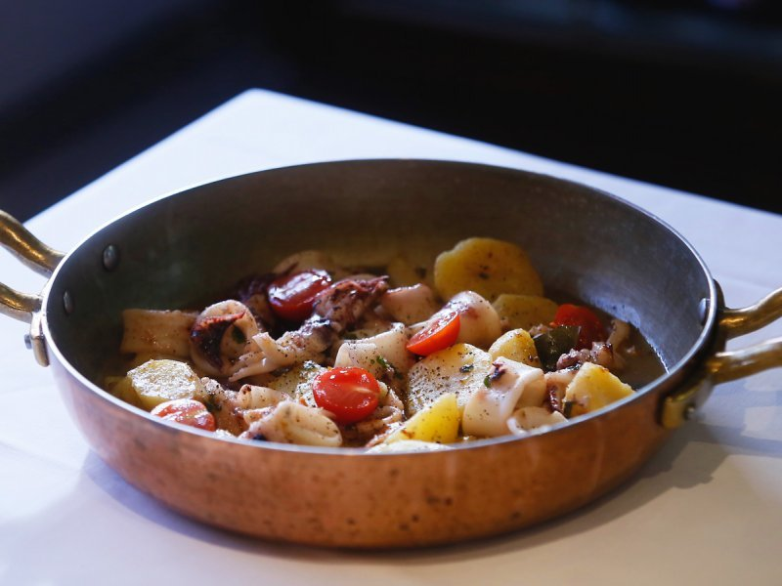

**Sastojci:**

* 1 kg lignji
* 0,5 kg krumpira
* maslinovo ulje
* nekoliko češnjeva češnjaka
* sol
* papar
* svežanj peršina

**Priprema:**

Narežite lignje na kolutiće, krumpir na kockice te usitnite češnjak. Stavite maslinovo ulje u tavu, ubacite lignje, krumpir i češnjak, pojačajte vatru na najjaču i poklopite poklopcem. Svako malo promiješajte i dodajte začine. Podlijevajte povrtnim temeljcem ili toplom vodom dok lignje i krumpir ne omekšaju. Na kraju dodajte sjeckani peršin.

**MAĐARICA**

**TIJESTO:**

60 dag oštrog brašna

10 dag margarina

20 dag šećera

2 cijela jaja

2 dcl vrhnja

1 vanilin šećer

1 prašak za pecivo

malo korice od limuna

Zamijesiti tijesto, ostaviti da malo počiva u hladnjaku (staviti ga u foliju). Podijeliti tijesto na 5 dijelova, malo promijesiti i valjati na dasci pobrašnjenoj oštrim brašnom. Svaku koru peći 10 minuta na temperaturi od 180 C na krivoj strani tepsije dok ne porumene rubovi.

**KREMA:**

1 litra mlijeka

30 dag šećera

1 vanilin šečer

5 žlica gustina

5 žlica brašna

2 žlice kakao praha

20 dag čokolade za kuhanje

1 margarin

U 2 dcl mlijeka umiješajte gustin, brašno i kakao prah te dobro razradite da nema grudica. Preostalo mlijeko zakuhajte sa šećerom i vanilin šećerom. Spojite smjese i kuhajte dok ne zavriju, dodajte čokoladu pa kuhajte još 10-ak minuta. U mlaku smjesu umiješajte margarin te izradite kremu da postane pjenasta. Ohlađene kore premažite kremom te naizmjenice složite koru pa kremu.

**GLAZURA:**

20 dag čokolade za kuhanje

5 dag margarina

1 žlica ulja

Otopite na pari čokoladu, margarin i ulje. Prelijte preko ohladjenog kolača.

**Maneštra od bobići**

**Sastojci**

**Maneštra**

2,5 l vode

250 g svježeg kukuruza šećerca

100 g suhog graha

150 g mrkve

300 g krumpira

3 glavice luka

½ žličice soli

1 suha kost pršuta

3 komada dimljenih sušenih svinjskih rebaraca

½ žličice slatke crvene paprike

½ žličice papra

3 lista lovora

**Pešt**

100 g sušene slanine

1 grančica peršina

2 režnja češnjaka

[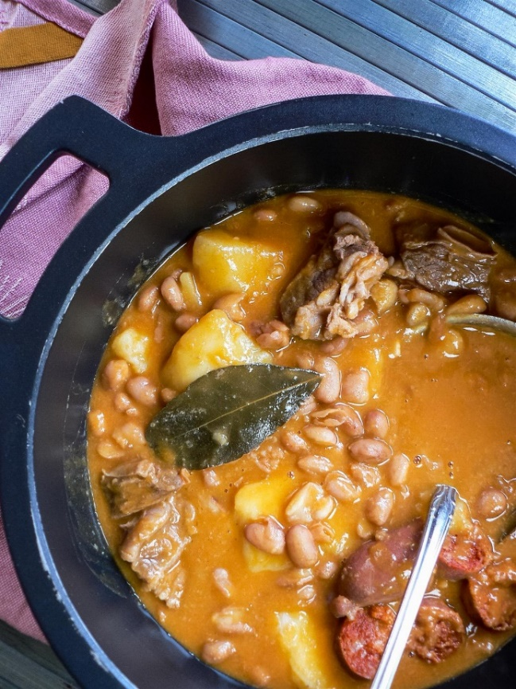](https://recepti-api.index.hr/img/preview/large/recipe/b502198a-fad4-453d-9e7b-ea125020cda5/shutterstock_1765165760.jpg)

**Priprema**

Ogulite krumpir, mrkvu, češnjak i luk.

Mrkvu nasjeckajte na kolutiće, polovicu krumpira na kockice, a drugu polovicu krumpira ostavite cijelog, luk i češnjak usitnite.

Napravite pešt.

Usitnite i izmiješajte sitno nasjeckanu slaninu, 2 režnja češnjaka i prstohvat peršina.

U veći lonac, na srednje jaku vatru stavite vodu, dodajte pripremljeno povrće, kukuruz i sol.

Ubacite i suhu kost pršuta i svinjska dimljena sušena rebrica da se sve zajedno kuha.

Smanjite vatru i kuhajte dok svi sastojci ne omekšaju. Na pola kuhanja dodajte i pripremljeni pešt.

Pri kraju, izvadite cijele krumpire, zgnječite ih vilicom i vratite nazad u lonac.

Krumpir će pomoći da se maneštra zgusne. Kad se dovoljno zgusnula dodajte papar, crvenu papriku, lovorov list, peršin i sve dobro promiješajte.

Pustite da krčka još otprilike 10 do 15 minuta.

**Pizza napoletana - fermentirano tijesto**

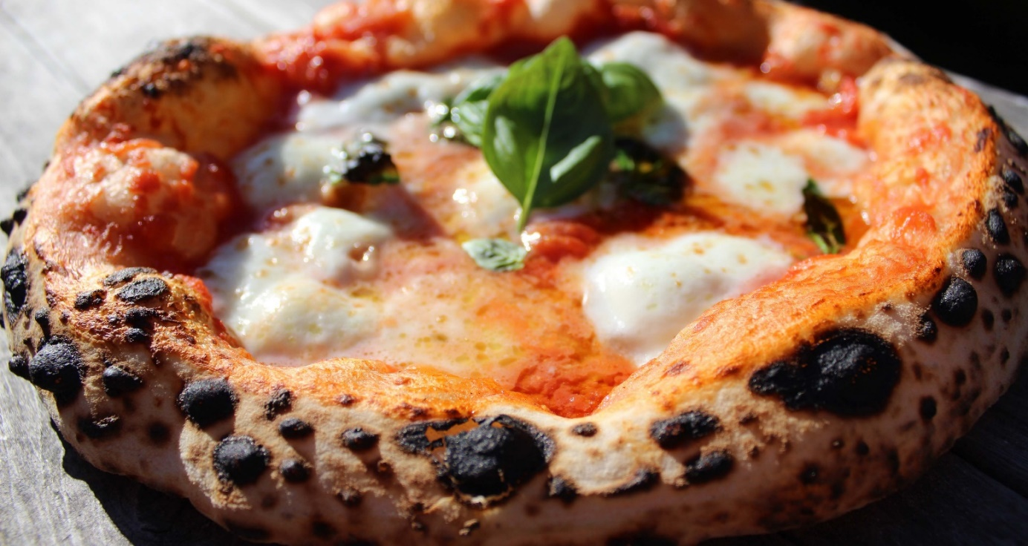

**Sastojci za starter:**

100 g brašna - tip 00 ili glatko

100 g hladne vode

4 g svježeg ili 2 g suhog kvasca

**Sastojci za tijesto:**

300 g brašna - tip 00 ili glatko

160 g hladne vode

8 g soli

**Priprema**

Razmrvite 4 g svježeg kvasca ili razmutite 2 g suhog u 100 g hladne vode, dodajte 100 g brašna i promiješajte. Ostavite poklopljeno 1 sat na sobnoj temperaturi i nakon toga 16-24 sata u hladnjaku.

Sljedeći dan u smjesu dodajte 160 g hladne vode i promiješajte. Dodajte još 300 g brašna i 8 g soli. Miješajte mikserom sa spiralnim nastavcima dok se tijesto ne počne odvajati od pusude. Ostavite tijesto u poklopljenoj posudi 1 sat na sobnoj temperaturi. Podijelite tijesto na pola, lagano oblikujte dvije kuglice te ih stavite u pobrašnjenu posudu. Poklopite posudu i stavite u hladnjak 16-24 sata.

Jedan sat prije pripreme izvadite tijesto iz hladnjaka i ostavite pokriveno na sobnoj temperaturi.

Razvucite tijesto, premažite umakom kojega ste izblendali od pelata San Marzano, nekoliko listova bosiljka i malo soli. Dodajte mozzarellu i pecite pizzu na što višoj temperaturi.

Nakon pečenja pizzu pospite svježim bosiljkom.

**Rižoto s lignjama, kozicama, ...**

**Sastojci**

* nježni riblji ili pileći temeljac
* ekstradjevičansko maslinovo ulje
* glavica luka
* nekoliko češnjeva češnjaka
* riža carnaroli ili arborio
* bijelo vino (sauvignon ili rizling)
* lignje, kozice, ...
* peršin
* svježi papar
* sol
* zamrznuti maslac narezan na kockice
* paški ovčji sir ili parmezan po želji

**Postupak**

Zagrijte tavu na umjerenoj temperaturi pa tek onda dodajte maslinovo ulje i sitno nasjeckan luk. Malo posolite i pirjajte dok luk ne postane staklast.

Ubacite rižu u tavu i stalno miješajte na malo jačoj temperaturi. Tim postupkom ćete "otvoriti" zrna riže da biste dobili ono najvažnije što rižoto čini kremoznim, a to je škrob.

Sljedeći korak je dodavanje vina, a najsigurniji znak da je vrijeme za to jest da vas riža zapecka po prstima kad je dotaknete. Pustite da alkohol ispari pa dodajte lignje, kozice, ...

Počnite postupno dodavati vrući temeljac (oko 75 stupnjeva).

Konstantno mješajte drvenom kuhačom. Temeljac dodajete stalno i pomalo, tek toliko da pokriva rižu.

Nakon cca 15 minuta kad je riža kuhana, ugasite plamen ili struju i dodajte peršin, papar pa ribani paški sir ili parmezan po želji. Rižoto dobro promiješajte i kušajte da vidite koliko je potrebno dodati soli s obzirom da je paški sir žestok i slan. Ne želite presolitio rižoto.

Kad ste dotjerali okus, idemo sa završnim dijelom koji je krucijalan. Prije nego počnete pripremu za rižoto, malsac morate narezati na kockice i ubaciti u zamrzivač. Ovo je jedan od detalja koji rižito čini izvrsnim a ne samo prosječnim, naravno ako ste poštovali cijelu proceduru. Ledeni maslac djelomično zaustavlja daljnje kuhanje riže i time dobivate kontraefekt koji stvara dodatnu kremoznost onoj koju ste dobili od rižinog škroba.

U tom trenutku krećete s famoznom tehnikom mantekiranja gdje miješate rižoto dok se sav maslac ne rastopi. Poklopite tavu na jednu minutu da rižoto malo miruje.

Rižoto servirajte u poluduboke tanjure i poškropite s malo vrhunskog maslinovog ulja

**SANTA BARBARA**

**BISKVIT:**

4 bjelanjka - snijeg

4 žlice šećera

4 žlice brašna

4 žumanjka

1 pecilni prašak

**KREMA:**

3 pudinga od vanilije

1 l mlijeka

1 margarin (25 dag)

20 dag šećera u prahu

U ohlađeni puding dodaj izrađeni margarin i šećer u prahu.

**OSTALI SASTOJCI:**

2 dcl kuhane crne kave

1 dcl ruma

20 dag Petit Beurre keksa

1/2 l Hole

5 dag čokolade

Kava i rum se pomiješaju za namakanje keksa i biskvita.

Biskvit se namaže s polovicom kreme, stave se namoćeni keksi pa preostala krema.

Na kraju ide tučeni Hole i naribana čokolada ili čokoladne mrvice.

**Teleći rižoto**

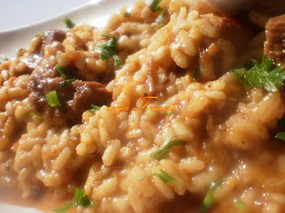

**Sastojci**

1 kg teletine od plećke ili vrata

maslinovo ulje

2 crvena luka

2 režnja češnjaka

1 žlica koncentrata rajčice

1 žličica mljevene crvene paprike

vegeta

sol

papar

mesni temeljac - teleća juha od kostiju i korjenastog povrća

1/2 kg riže arborio

vezica svježeg peršina

1 kockica maslaca od 10 g

**Priprema**

Jednu glavicu luka sitno nasjeckamo te luk propirjamo na malo ulja dok ne postane staklast.

Dodamo meso narezano na manje kockice i sve zajedno polupokriveno pržimo dok sva voda ne ispari.

Dodamo sitno sjeckani češnjak, koncentrat rajčice, mljevenu crvenu papriku i vegetu te promiješamo.

Podlijevamo juhom po potrebi toliko da pokrije meso, ali ne previše.

Sve pirjamo na laganoj vatri dok meso nije skoro gotovo.

Posolimo, popaprimo, odložimo na stranu.

U široku posudu s debelim dnom stavimo ulje toliko da prekrije dno u tankom sloju, dodamo sitno sjeckani drugi luk, malo propirjamo, dodamo rižu i bez prestanka miješamo dok se ne zastakli.

U zastakljenu rižu lagano ulijemo malo (obavezno vruće) juhe i miješamo dok ne ispari i počne se primati za dno pa opet podlijemo i ponavljamo postupak dok riža nije na dvije trećine gotova.

Dodamo smjesu pirjanog mesa, sve skupa dobro izmiješamo i polako podlijevamo juhom.

Miješamo neprestano dok ne dobijemo kremastu lijepu smjesu.

Dotjeramo okus začinima ako je potrebno i dodamo sitno sjeckani peršin.

Skinemo s vatre, umiješamo kockicu maslaca i poklopimo nekih 5 minuta da se svi okusi dobro sjedine i prožmu.

Prije posluživanja naribamo malo tvrdog sira i poslužimo s ribanim parmezanom.

**TIJESTO S JOGURTOM**

**Sastojci:**

1 kg glatkog brašna

2 žlice ulja

1 žlica soli

1 kvasac

1 jogurt

2 jaja

2 žlice šećera

5 dcl mlijeka

1 prašak za pecivo

**Priprema:**

Malo mlijeka, šećer i kvasac izmiješajte. U brašno stavite sve sastojke i izmiješani kvasac. Rukom ili mikserom sa spiralnim nastavcima dobro izradite da dobijete glatko tijesto. Ne mora se dizati i nije ga potrebno lupati. Ostavite 2 sata u hladnjaku. Od ovog tijesta možete raditi sve dizano (krafne, gibanice, kiflice, tijesto za pizzu, ...). Umotano u foliju, tijesto može stajati 14 dana u hladnjaku i mjesec dana u zamrzivaču.

**Tiramisu**

**Sastojci**

* 4 žumanjka
* 150 g šećera
* 500 g mascarponea
* 2 vanilin šećera
* 500 ml slatkog vrhnja za šlag
* 400 g piškota
* 500 ml skuhane turske kave
* kakao

Bottom of Form

**Priprema**

Na pari istucite žumanjke sa šećerom dok ne pobijele. Kad se ohlade, u njih umiješajte svježi sir i vanilin šećer. Izmiksajte da se spoji.

Posebno izmiksajte slatko vrhnje za šlag i lagano umiješajte u smjesu žumanjaka i sira. Skuhajte tursku kavu i u nju dodajte ruma po želji. Piškote umočite u skuhanu kavu i slažite u protvan ili čaše. Na piškote premažite sloj kreme pa ponovno poslažite piškote, pa kremu. Na kraju ukrasite kakaom.

**Osnovno tijesto za tjesteninu s jajima**

**Sastojci**

400 g brašna tipa 00 ili glatkog

4 jaja

prstohvat soli

**Priprema**

1. Stavite brašno na dasku ili u zdjelu i napravite udubinu u sredini. U nju razbijte jaja, dodajte prstohvat soli i potom vilicom umiješajte jaje što je više moguće kako ne bi bilo ljepljivo. Ne brinite se ako u tijestu bude grudica. Nastavite mijesiti i kada nastanu mrvice, stavite sve zajedno na ravnu plohu i mijesite. Ovaj postupak možete ubrzati ako sastojke pomiješate u blenderu dok se ne povežu.

2. Kada su sastojci povezani, mijesite dok ne dobijete glatko, svilenkasto, elastično tijesto. Cilj je dobiti teksturu poput plastelina. Ako vam se tijesto mrvi (presuho je), dodajte čajnu žličicu maslinova ulja. Ako vam se tijesto lijepi za prste (prevlažno je), dodajte još malo brašna. Pokrijte prozirnom folijom i neka se odmori 30 minuta.

3. Koristite li se aparatom za izradu tjestenine, količinu tijesta veličine teniske loptice spljoštite prstima (neka ostatak tijesta ostane prekriven prozirnom folijom kako se ne bi osušilo i dobilo koricu), provucite ga kroz aparat namješten na najveći razmak između valjaka. Preklopite na tri dijela i ponovite postupak tri puta. Kada dobijete nepravilan četvrtast oblik, protiskujte ga kroz aparat smanjujući svaki put razmak među valjcima za jedan stupanj, sve do najtanjeg položaja. Ako vam je tjestenina previše ljepljiva, neće se dati valjati te je malo pobrašnite s obje strane prije nego što je provučete kroz valjke. Nastojte ne staviti previše brašna – što ga manje upotrijebite, to bolje, inače će vam tjestenina,kada se skuha, biti teška i grudasta.

4. Trebali biste dobiti dugu traku tijesta, široku 8-10 cm. Stavite je na ravnu površinu koju ste prethodno pobrašnili kako se tijesto ne bi lijepilo. Ovo je najpodatnija tjestenina jer od nje možete praviti različite oblike i jela. Pogledajte naše zasebne recepte da vidite kako se prave rezanci linguine, široki rezanci tagliatelle, mašnice ili leptirići pappardelle, ravioli, tortelli itd.

5. Tijesto možete razvaljati i ručno koristeći se valjkom za tijesto, no trebat ćete se potruditi kako biste dobili dovoljno tanke listove tjestenine (debljine oko 1 igraće karte).

6. Tijesto možete ostaviti preko noći u hladnjaku ako ga ne želite odmah izrezivati, no ostane li dulje, riskirate da popljesnivi.

7. Kada izrežete željene oblike tjestenine, ako ste napravili više tjestenine nego što vam treba (ja obično kuham 100 g tjestenine po osobi), ostavite je 2-3 dana na zraku da se prosuši. Kada se tjestenina sasvim osuši, možete je nekoliko mjeseci čuvati u vrećici ili staklenci.

**Savjeti kuhara:**

- KOLIČINE: od 100 g brašna nastane otprilike 150 g tijesta – dovoljno za 1-2 osobe. Od 400 g brašna dobije se otprilike 600 g tijesta – dovoljno za 4-6 osoba. Dodajte jedno jaje na svakih 100 g brašna te količinu povećavajte ili smanjujte, ovisno o broju ljudi koje ćete poslužiti.

- ŠALICA: pronađite šalicu u koju, kada je puna, stane 100 g brašna. Neka vam je nadohvat ruke kako ne biste morali svaki put vagati brašno.

- TIJESTO: ovaj je recept jednostavan, temeljan i ne mijenja se. Ono što se mijenja jest kvaliteta brašna, veličina jaja i vlažnost zraka (sjetite se kako vam kosa različito reagira kad je operete na sunčan ili na vlažan dan). Nemojte paničariti. Važno je znati kakvu konzistenciju želite postići pa ćete tomu prilagoditi ostalo.

- OSJEĆAJ: konzistencija tijesta trebala bi biti slična plastelinu – ne bi smjelo biti previše suho niti bi se smjelo raspadati, ali ne bi smjelo biti ni previše vlažno niti se lijepiti za ruke. U redu je ako se malo mrvi, ali ako je sve brašno povezano. Nakon što odstoji, bit će mnogo bolje. Kuglom tijesta trebali biste mogli s lakoćom pokupiti sve preostalo brašno s radne plohe.

- NE PREVIŠE BRAŠNA: nemojte doći u napast dodati previše brašna – što više brašna dodate, to će tjestenina biti žilavija. Kad se brašno doda u vodu, ono se pretvara u ljepilo pa ako u smjesu dodate previše brašna, tjestenina će postati žilava i teška. Zato tjesteninu koju ste napravili uvijek treba staviti na pladanj posut palentom ili grizom, a ne brašnom jer će se oni raspršiti kada stavite tjesteninu u vodu.

- TIP BRAŠNA: kada pravite svježu, domaću tjesteninu, najbolje je koristiti se brašnom tipa 00 jer je ono najbolje za teksturu. Nemojte si komplicirati život i zato uložite u svoje brašno!

- TIP JAJA: možete rabiti bilo kakva jaja srednje veličine, no što je kvaliteta bolja, bolje će biti i tijesto. U Italiji kupuju jaja golemih i veoma žutih žumanjaka koja tijestu i tjestenini daju žarko žutu boju – za jednak efekt pokušajte i s jajima kokoši hranjenih kukuruzom.

- PROZIRNA FOLIJA: kada oblikujete tijesto, uvijek ga držite prekrivenog prozirnom folijom ili plastičnom vrećicom – inače bi se moglo stvrdnuti i dobiti koricu.

- ODMARANJE: ako ste u žurbi, nije nužno da se tijesto odmara, no ako imate vremena, 15 ili 30 minuta, odmaranja će pomoći da tjestenina dobije elastičnost potrebnu za razvlačenje.

- PRIPREMANJE KALUPA: kada izrežete tjesteninu u željene oblike, stavite ih na pladanj koji ste posuli palentom (kao što je već spomenuto gore). Raširite ih kako bi se sušili na zraku i ne bi lijepili. Ako pravite dugačku tjesteninu, možete je objesiti na čistu vješalicu za odjeću ili rešetku za sušenje odjeće.

- ČUVANJE VIŠKA TJESTENINE: kad ste izrezali željene oblike tjestenine, ako ste napravili više tjestenine nego što ćete iskoristiti, ostavite je 2-3 dana na zraku da se prosuši. Kada se tjestenina sasvim osuši, možete je nekoliko mjeseci čuvati u vrećici ili staklenci.

- ČIŠĆENJE: možda ćete pomisliti da smo lude, no nemojte radnu plohu brisati krpom za posuđe ako je na plohi mnogo brašna. Zapamtite, brašno + voda = ljepilo. Naša je mama znala poludjeti kada bismo hrpu brašna obrisale novom, čistom krpom. Umjesto krpe, ja se koristim bilo čime što ima čvrst, ravan rub (plastični strugač, poleđina tupog noža) kako bih uklonila suvišno brašno, a potom ostatak obrišem kuhinjskim ubrusom.

**Tjestenina sa sirom**

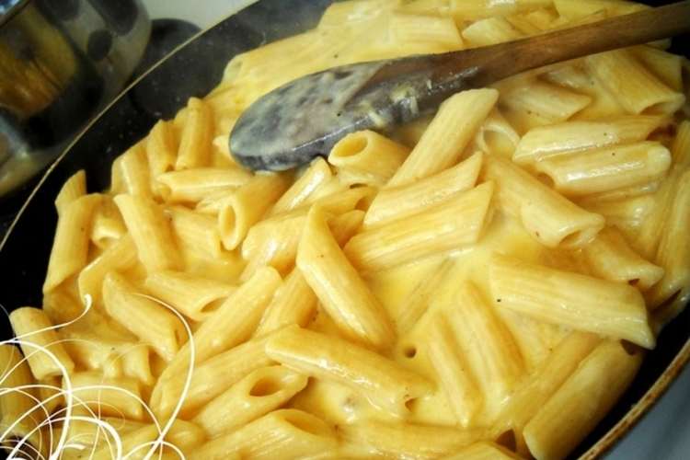

**Sastojci:**

1 l mlijeka

400 g tjestenine (široki rezanci, makaroni, pužići, ...)

200 g gaude

100 g dimljenog sira

100 g gorgonzole

sol

papar

**Priprema:**

U velikom loncu zagrijati mlijeko. Kad mlijeko zakuha ubaciti u njega tjesteninu.

Kuhati tjesteninu u mlijeku uz povremeno miješanje.

Kad se tjestenina skuha, ugasiti vatru te ubaciti u lonac naribani sir.

Miješati tjesteninu sve dok se sir ne otopi do kraja.

Posoliti i popapriti.

Po želji posuti ribanim parmezanom.

Poslužiti toplo.

**CHEESECAKE**

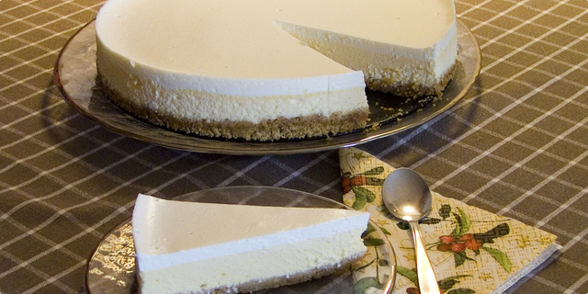

**Tijesto:**

250 g (crveni paketic) McVities Digestive keksa

100 g maslaca

**Žuta krema:**

600 g krem sira (Philadelphia sir i ABC sir)

2 jaja

4 žlice šećera

**Bijela krema:**

2 kisela vrhnja (crveno i plavo)

2 žlice šećera

1 vanilin šećer

**Priprema:**

Izlomite kekse pa ih zajedno s maslacem narezanim na kockice stavite u multipraktik dok se sve ne poveže. Kalup za torte obložite masnim papirom te utisnite podlogu od keksa i maslaca. Pecite na 170 stupnjeva pet minuta. Izvadite iz pećnice i pustite da se ohladi.

Miksajte sir i šećer dok smjesa ne postane kremasta. Zatim dodajte jedno po jedno jaje, dobro izmiksajte i izlijte smjesu na podlogu od keksa. Pecite na 175 stupnjeva oko 15 minuta, a onda temperaturu spustite na 160 stupnjeva i pecite još 10 minuta. Nakon pečenja ostavite tortu nekoliko minuta u odškrinutoj pećnici, a onda je izvadite i ostavite da se ohladi.

Izmiksajte vrhnje sa šećerom i vanilin šećerom i pažljivo premažite tortu. Vratite u pećnicu i pustite da se na 150 stupnjeva peče oko 5 minuta. Neka se torta ohladi na sobnoj temperaturi, a onda je stavite u hladnjak preko noći.

**Vojnički grah iz JNA**

[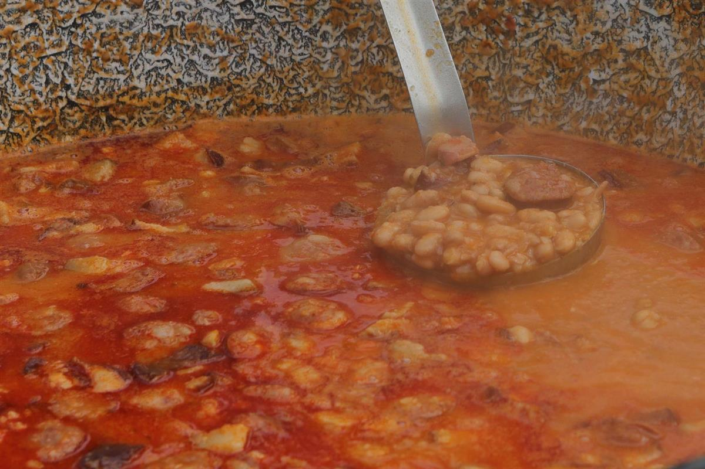](https://recepti-api.index.hr/img/preview/large/recipe/9fffe265-8556-4f2b-9d80-073cd5872184/PXL_010522_93247385.jpg)

**Sastojci**

* 1200 g suhog graha
* 80 g brašna
* 250 g crvenog luka
* 10 g češnjaka
* 100 g mrkve
* 30 g koncentrata rajčice
* 1000 g goveđeg mesa
* 200 g masti ili ulja
* 3 g paprike u prahu
* 1 g papra
* 10 g peršinovog lista
* 0,1 g lovorovog lista
* sol

**Priprema**

**Natopite i stavite kuhati grah**

Prebran grah potopite u odgovarajuću količinu hladne vode i držite ga na hladnom mjestu da se natopi 1-3 sata.

Zatim ocijedite vodu u kojoj je grah potapan, pa ga stavite u pogodnu posudu, nalijte hladnom vodom i kuhajte 10-15 minuta od proključavanja.

**Dinstajte povrće**

U međuvremenu na dio zagrijane masnoće dodajte polovinu sitno sjeckanog crvenog luka i mrkvu, izrezanu na sitnije kockice ili naribanu, malo propržite, pa dodajte meso prethodno odvojeno od kostiju i narezano na kocke.

Sve zajedno dinstajte dok ne ispari tekućina, skinite s vatre i stavite sa strane.

**Dodajte ostatak povrća u grah**

Iz prokuhanog graha ocijedite vodu pa dodajte polovinu sitno sjeckanog luka i prodinstano meso koje ste stavili sa strane.

Prelijte toplom vodom da sastojci budu potopljeni i kuhajte uz povremeno dolijevanje tople vode dok sve ne omekša.

**Napravite zapršku**

Preostalu masnoću zagrijte, dodajte brašno i pržite da blago porumeni. Kada brašno porumeni, maknite s vatre i dodajte papriku u prahu i sitno sjeckani češnjak.

**Dodajte začine u grah**

Kada grah omekša, dodajte lovorov list, koncentrat rajčice prethodno razmućen u toploj vodi, posolite i dodajte pripremljenu zapršku uz stalno miješanje graha da se ne zgruda.

Grah sa zaprškom kuhajte na laganoj vatri još 20-30 minuta. Kad je kuhanje završeno, dodajte papar, sitno sjeckan peršinov list i po potrebi još soli.

Napomena: Grah se pri kuhanju ne smije miješati sve do dodavanja zaprške da ne bi došlo do lomljenja zrna i zagorijevanja.